FAČR - Městský fotbalový svaz v Brně

639 00 Brno, Vídeňská 470/9

Telefon: 732 210 467 e-mail : sekretar@fotbalbrno.cz
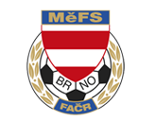

NOMINAČNÍ LISTINA

výběru MěFS Brno, hráčů U17 – r. 2005 - 2006

Akce: MOS - výběry OFS hráčů U 17 – r. 2005 - 2006

Místo akce: Tasovice, Út 29.11.2022

Sraz: Brno, hala Morenda, Vídeňská 470/9, 29.11.2022 v 6:50

Ukončení akce: Brno, hala Morenda, Vídeňská 470/9, 29.11.2022 cca v 16:00

Vybavení: kopačky na umělou trávu, chrániče, brankáři rukavice,
kartičku pojištěnce, další potřebné zápasové vybavení

Nominace hráčů U17:

příjmení a jméno | mateřský klub
Duroň Tomáš | TJ Tatran Bohunice
Alrawi Adam | TJ Tatran Bohunice
Buček Robert | TJ Tatran Bohunice
Štuk Jakub | TJ Tatran Bohunice
Vorel Nikolas | TJ Tatran Kohoutovice
Lípa Karel | TJ Tatran Kohoutovice
David Martin | TJ Tatran Kohoutovice
Smrž Matěj | FC Dosta Bystrc
Němeček Adam | FC Dosta Bystrc
Giacomuzzi Mattia | FC Dosta Bystrc
Vojáček Radek | SK Moravská Slávia Brno
Rozsypal Dominik | TJ Tatran Starý Lískovec
Skoupý Jan | TJ Tatran Starý Lískovec
Bubla Adam | TJ Tatran Starý Lískovec
Zelinka David | SK Slatina
Kousal David | TJ Start Brno
Adamec Martin | TJ Start Brno
Náhradníci:  Vodička Dominik  Gažík Milan  Náhradníci by byli dle potřeby osloveni telefonicky. | SK Slatina  SK Moravská Slávia Brno

Trenéři výběru: Jiří Šrámek, Petr Bedřich

Vedoucí výběru: Petr Dvořák

V krajním případě lze vyrozumět telefonicky p. Petra Dvořáka – tel. +420 739 593 355

Za účast hráčů na srazu odpovídá mateřský oddíl.

V případě neomluvené neúčasti nominovaných hráčů se klub vystavuje postihu dle článku 17 bod 3 RFS!

V Brně 23.11.2022

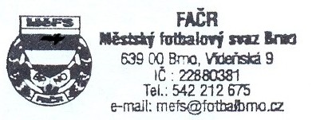
Ondřej Šafránek v.r. Mgr. Jan Maroši, v.r.
předseda KM MěFS předseda VV MěFS

Za správnost: Libor Charvát
sekretář MěFS

